INFORMACJA PRASOWA Warszawa, 21.01.2026 r.
Ten budynek mixed-use zasługuje na miano „naj” w całej Europie.
Pod każdym względem
Austriacki kompleks Loxone Campus to cały świat nieruchomości zamknięty w jednej bryle. Są tu: biura, hotel, restauracja, centrum konferencyjne, audytorium oraz centrum logistyczne. A wszystko połączone w jedną całość z technologią, ekologią i przyrodą. Odpowiada na każdy trend w budownictwie od dbania o naturę, po skupienie na komforcie i zdrowiu człowieka.
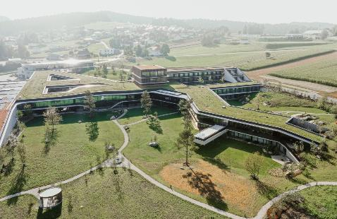
Kampus Loxone, Kollerschlag, Austria, fot. ©Loxone

Aż trudno uwierzyć, że wszystkie te funkcje i rozwiązania udało się skumulować w jednym miejscu. Za całą inwestycją stoi firma Loxone, specjalizująca się w projektowaniu i produkcji kompleksowych rozwiązań do zarządzania budynkami. To filozofia firmy, by z jednego miniservera zarządzać wszystkim: oświetleniem, ogrzewaniem, bezpieczeństwem budynków. Misja firmy skupia się jednak nie tylko na innowacjach i nastawieniu na oszczędność energii. W całym procesie ważny jest człowiek i dokładnie to oddaje kompleks położony na 8 ha zielonego terenu. - Loxone Campus łączy najnowocześniejszą automatykę budynkową z naturalnym pięknem regionu Mühlviertel, tworząc harmonijną równowagę między technologią, naturą
i inspirującą atmosferą - wyjaśnia Rüdiger Keinberger, CEO Loxone. Wartość inwestycji to 70 mln euro.
Pracuj i wypoczywaj, natura będzie twoim przewodnikiem
Region Mühlviertel położony w północnej Austrii, na granicy z Czechami, znany jest z łagodnych granitowych wzgórz, gęstych lasów, czystych strumieni oraz silnej tradycji browarnictwa i rzemiosła. Ostoja mało zurbanizowanej natury i miejsce, w którym praca ludzi jest daleka od miejskiego wyścigu korporacji.
Zlokalizowany w tym regionie Loxone Campus powstał nie tylko z myślą o pracownikach firmy. Na miejscu funkcjonuje hotel, centrum konferencyjne i restauracja. Mogą tu więc odpoczywać i pracować także goście
i firmy zewnętrzne.
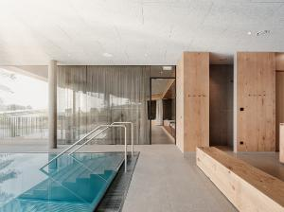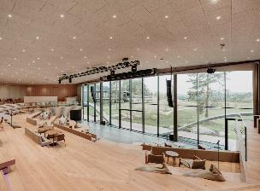
Kampus Loxone, Kollerschlag, Austria, fot. ©Loxone

Zielony, duży teren wokół, panoramiczne widoki i przestrzeń wpisują się w oczekiwania, jakie dziś mają goście hotelowi szukający odpoczynku od miejskiego tempa życia. Dokładnie taki sam trend od kilku lat rozwija się w biznesie. Firmy poszukujące miejsc do organizacji wielkich kongresów czy mniejszych spotkań, łączą czas pracy z wypoczynkiem. Modne hasło work life balance wprowadzone na rynek przez pokolenie Z powoli ustępuje jeszcze szerszemu trendowi. Już nie chodzi o oddzielanie pracy i życia prywatnego, ale łączenie obu, i to z udziałem rodziny. Zjawisko workation na stałe wchodzi w świat biznesu. Jego potęgę rozumieją zarówno firmy, jak i hotele czy sektor MICE (Meetings, Incentives, Conferences, Exhibitions).
W Loxone Campus można więc zorganizować seminarium nawet na 600 osób, bo taką pojemność ma największe audytorium w kompleksie. Zadowolenie ze spotkania wynikać będzie nie tylko z merytoryki. Na dobre samopoczucie uczestników wpływa to co za oknem i to co w budynku. Przez cały czas trwania wykładów skupieniu i wyciszeniu pomaga widok za szklaną ścianą audytorium – kojąca zieleń drzew i wzgórz.
Ale nawet natura nie pozwoli osiągnąć pełni komfortu bez odpowiednich rozwiązań w samym budynku. Dlatego inwestor, projektanci z biura Architekturbüro ARKFORM i firma Urmann Trockenbau GmbH odpowiadająca za instalacje wewnątrz, zdecydowali się na montaż sufitów akustycznych Knauf Ceiling Solutions. – Na całej powierzchni sufitów w audytorium oraz w strefie SPA zainstalowano nasze panele Heradesign. Są zrównoważone, ponieważ wykonano je z wełny drzewnej, a jednocześnie pozwalają na doskonałe dopasowanie akustyki. Pochłaniają odbijające się dźwięki, w efekcie użytkownicy pomieszczenia nie są narażeni na hałas i pogłos, mogą dokładnie zrozumieć słowa wypowiadane w czasie konferencji – wyjaśnia Tomasz Krajewski, Wood Wool Specification Manager w Knauf Ceiling Solutions.
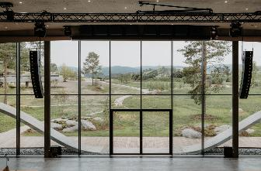
Kampus Loxone, Kollerschlag, Austria, fot. ©Loxone

Kolorystka sufitów jest dokładnie dopasowana do ścian, podłóg, mebli. Naturalny odcień drewna łączy się z naturą „wchodzącą” do auli z zielonych terenów wokół kampusu. Nawet oświetlenie nawiązuje do przyrody. Umiejscowione w panelach sufitowych punkty oświetleniowe w czasie przyciemnionego, konferencyjnego światła sprawiają wrażenie jakby siedziało się pod rozgwieżdżonym niebem.
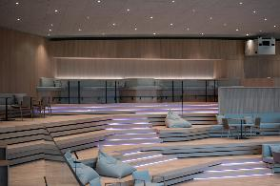
Kampus Loxone, Kollerschlag, Austria, fot. ©Loxone

Wyciszenia nie przerywają żadne krzykliwe kolory. Także w części hotelowej i restauracji dominuje drewno, stonowane barwy, klimatyczne oświetlenie. Hotel ma ponad 80 pokoi, a restauracja Glorious Bastards gotowa jest na obsługę nawet 300 osób.
Uczestnicy biznesowych spotkań czy szkoleń w europejskim centrum innowacji i automatyki budynkowej Loxone Campus mogą więc wdrożyć w życie ideę workation i zostać na wypoczynek z rodziną. Do dyspozycji mają też m.in. wewnętrzny basen przechodzący w infinity z widokiem na zielony, równy park oraz wzgórza na horyzoncie oraz centrum odnowy biologicznej z eko saunami i salami fitness. W strefie wypoczynku można też zwyczajnie poleniuchować, wyciszyć się. Miejsca odpoczynku wyposażono w punktowe lampki, można więc relaksować się także z książką.
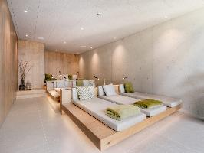
Kampus Loxone, Kollerschlag, Austria, fot. ©Loxone
Sukces dzięki zieleni czy technologii?
Cały kompleks mixed-use łączy w sobie hotel, biura dla 300 osób, ale też 6 tys. m2 powierzchni magazynowych. Niewiele jest takich nieruchomości w Europie, które w jednej inwestycji mają naprawdę wszystkie funkcje. Każdy z sektorów rynku ma przecież odmienne wymagania techniczne: inaczej zarządza się hotelami, a inaczej obiektami logistycznymi. W austriackim kampusie udało się to spiąć w jedność, właśnie dzięki innowacyjności firmy Loxone. Wszystkimi skrzydłami budynków zarządza jeden system.
Jednak nie tylko technologia jest wspólnym mianownikiem, jest nim też podejście do poszanowania środowiska. Budynek wręcz zlewa się z naturalnym otoczeniem. Aż 78% powierzchni całego dachu to tzw. zielony dach, na terenie którego posadzono 1 tys. drzew i krzewów, energię wspiera system fotowoltaiczny o mocy 600 kWp, a na parkingu zamontowano 50 stacji Loxone Wallbox ładujących samochody elektryczne. Spółka podaje, że dzięki systemowi oszczędność energii wynosi aż 40% w porównaniu do konwencjonalnie sterowanych budynków. Nic więc dziwnego, że we wnętrzach znalazły się też jedne z najbardziej przyjaznych środowisku sufitów na świecie – panele Heradesign są w 100% wykonane z naturalnych materiałów i nadają się do recyklingu, co potwierdzają deklaracje środowiskowe dla produktu, czyli EPD (Environmental Product Declaration). A te zamontowane w Loxone Campus w naturalnym kolorze mają dodatkowo eko certyfikat Cradle to Cradle.
- Czujemy się mocno związani z ideą jaka przyświecała projektowaniu Loxone Campus, bo zrównoważony rozwój to także nasz cel. Grupa Knauf w zakresie dekarbonizacji od lat pracuje nad zmniejszeniem emisji CO2 (Scope 1 i 2) o 50%, a Scope 3 o 30% do 2032 roku. Neutralność węglową planujemy osiągnąć do 2045 roku – informuje Tomasz Krajewski, Wood Wool Specification Manager w Knauf Ceiling Solutions.
Informacje o Loxone Campus znaleźć można też na stronie www https://www.loxone.com/plpl/kampus/
Więcej informacji o firmie https://knauf.com/pl-PL/p/produkty/sufity-i-absorbery-scienne-35568

Kontakt dla mediów:
Patrycja Rabińska, patrycja.rabinska@marielhaan.com, 504 006 016

